**Die Lage am Morgen**

**Der Denunziant: ein fieser Möpp**

Von [Markus Feldenkirchen](https://www.spiegel.de/impressum/autor-843a42fd-0001-0003-0000-000000001992), Autor im SPIEGEL-Hauptstadtbüro

Liebe Leserin, lieber Leser, guten Morgen,

heute beschäftigen wir uns mit der späten Eröffnung eines Regionalflughafens. Der Selbstkritik von Wolfgang Schäuble. Und einem besonders unangenehmen Zeitgenossen: dem Denunzianten.

31.10.2020, 06.49 Uhr

**Berlin eröffnet einen Flughafen – exklusiv für Berlin und Brandenburg**

Vor zwei Tagen bin ich noch einmal in Berlin-Tegel gelandet. Es war ein seltsames Gefühl, ein Hauch von Abschiedsschmerz. Denn bei allen Nachteilen, die er hatte, mochte ich diesen Flughafen. Er war irgendwie knuffig. Tegel verströmte den Charme des Unzeitgemäßen. Längst im Flughafenrentenalter musste er neun Jahre auf seine Ablöse warten.

Heute wird der **Pannenflughafen BER** nun endlich eröffnet. **Aber hält er auch, was sich viele von ihm versprochen haben?**

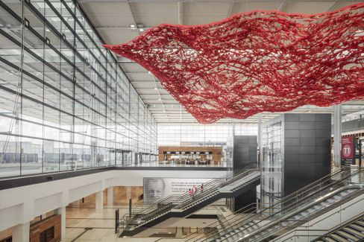

Flughafen BER: Weite Welt – oder Provinzflughafen?

Foto: Marcus Bredt / GMP

Mit dem neuen Berliner Flughafen war stets **der Traum** verbunden, er könne **die Hauptstadt endlich an die große weite Welt anbinden**. Interkontinentalflüge gab es von Tegel nämlich kaum. Der BER sollte eine **weitere deutsche Drehscheibe** werden, neben Frankfurt und München. Doch daraus dürfte nichts werden, analysieren meine Kollegen **Dinah Deckstein**, **Claus Hecking** und **Martin U. Müller**. Es gibt zum Start genau eine Langstreckenverbindung – und die ist genau genommen gar keine. Das Gate für den Airbus A380 hat man ohnehin umsonst gebaut. Airbus hat längst erklärt, die Produktion des Megajets einzustellen. **"Der BER wird ein Flughafen für Berlin und Brandenburg sein"**, glaubt Müller. "**Mehr nicht."**

* Flughafen Berlin-Brandenburg: [Die Möchtegern-Drehscheibe](https://www.spiegel.de/wirtschaft/unternehmen/flughafen-berlin-brandenburg-ber-die-drehscheibe-die-keine-ist-a-00738e3a-0736-48cc-9f99-c31bb90863e9)

**Klimarettung oder Freiheit?**

Mein Kollege Jonas Schaible und ich haben uns mit der Aktivistin **Luisa Neubauer** und Bundestagspräsident **Wolfgang Schäuble** zum Gespräch getroffen, um über die **Klimakrise** zu diskutieren: Welche Schuld trägt die Generation Schäuble? Übertreibt es die Generation Neubauer?

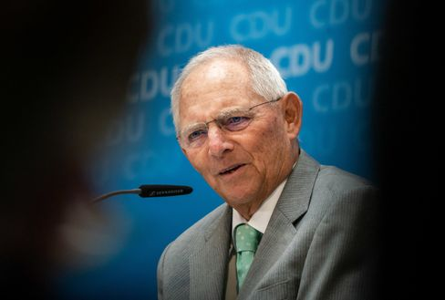

Wolfgang Schäuble

Foto: Michael Kappeler/DPA

Schäuble, das muss man ihm lassen, zeigte sich äußerst selbstkritisch. **"Wir haben es mit dem Kapitalismus übertrieben"**, gab er beispielsweise zu.

Am spannendsten fand ich die Aussagen der beiden zu dem Problem, dass demokratische Prozesse oft mühsam und langsam sind, zu langsam womöglich, um den Klimawandel zu stoppen. **"Wenn ich vor der Alternative stehe, etwas schnell oder langsam durchzusetzen, bin ich eher für langsam"**, sagte Schäuble. **"Denn der Preis für schnelles Handeln ist der Verlust der Freiheit."**

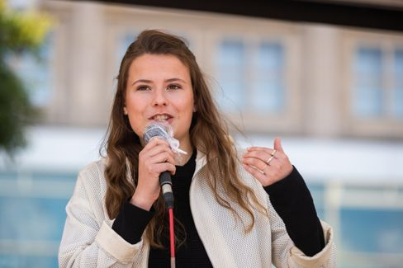

Luisa Neubauer

Foto: Christoph Soeder / dpa

Neubauer widersprach heftig: **"Der Preis für langsames Handeln ist eine eskalierende Klimakrise. Und nichts wird uns mehr Freiheiten rauben als diese Krise. Je langsamer wir sind, desto größer die Zerstörung, desto größer am Ende die Freiheitseinschränkung."** Das Fatale ist: **Beide haben in gewisser Hinsicht recht.**

* Bundestagspräsident trifft Klimaaktivistin: ["Wenn Frau Neubauer jetzt Ja sagt, ist es Quatsch"](https://www.spiegel.de/politik/deutschland/luisa-neubauer-und-wolfgang-schaeuble-ueber-die-schuld-der-aelteren-generation-am-klimawandel-a-00000000-0002-0001-0000-000173621997)

**Der den Tiger reitet**

Seit zwei Jahren regiert ein Mann in **Islamabad**, den die Welt eigentlich als Sport-Ass und Cricket-Weltmeister kennt, eine Art Franz Beckenbauer des Subkontinents: **Imran Khan**. Irgendwann hatte der Oxford-Zögling vom Playboy-Leben in London genug. Er ging in die Politik, um die Pakistaner von Armut und Korruption zu befreien. Das ist 24 Jahre her. Jetzt ist der Khan ganz oben angekommen.

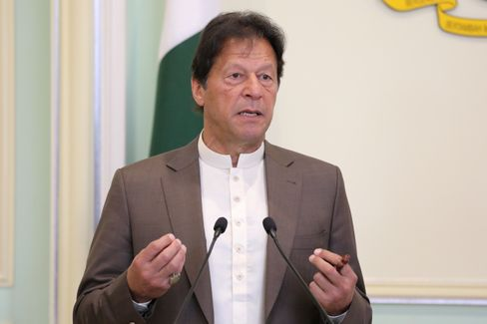

 Imran Khan

Foto: LIM HUEY TENG / REUTERS

Meine Kollegin Susanne Koelbl traf in Islamabad **einen angestrengten Premierminister**, der dort **mit allerlei Dämonen gleichzeitig** ringt: Mit den **mächtigen Armee-Generälen**, die ihr eigenes finsteres Spiel mit ihm treiben und das Land fest im Griff halten. Mit der **Opposition**, die sich gegen ihn verschworen hat, seit Khan droht, ihre Anführer wegen krankhafter Kleptokratie hinter Gitter zu bringen. Außerdem ist der Atomstaat mit seinen 220 Millionen Einwohnern eigentlich **pleite**. Und dann gibt es noch den Nachbarn und **Erzfeind Indien**, ein Land, für das Khan im Interview drastische Worte findet: "Indien hat die extremste, rassistischste Regierung auf dem Subkontinent und ist eine Bedrohung für seine Nachbarn, selbst für China." Es sei "ein faschistischer Staat, inspiriert von den Nazis in den Zwanziger- und Dreißigerjahren".

Pakistan zu regieren, heißt es, sei, wie einen Tiger zu reiten. Kahn macht gerade diese Erfahrung. Aber er ist fest gewillt, sich noch länger oben zu halten.

* Pakistans Premier Khan: ["Indien ist ein faschistischer Staat, inspiriert von den Nazis"](https://www.spiegel.de/ausland/pakistans-premier-imran-khan-indien-ist-ein-faschistischer-staat-inspiriert-von-den-nazis-a-00000000-0002-0001-0000-000173743587)

**Verlierer des Tages...**

...sind **alle Denunzianten in Deutschland**. Heute meine ich vor allem jenen unangenehmen Zeitgenossen, der vor ein paar Tagen schräg hinter **Armin Laschet** in einem **Flugzeug von Köln nach Berlin** saß. (Nein, es war nicht Friedrich Merz). Heimlich fotografierte er Laschet, dessen Maske im Moment der Aufnahme nur an seinem linken Ohr baumelte. Später schickte er die Aufnahme an die "Bild"-Zeitung.



Armin Laschet

Foto: Odd Andersen / AFP

Wie muss man charakterlich drauf sein, um so etwas zu tun? **Im Rheinland gibt es für solche Typen einen schönen Begriff: fieser Möpp**. Dass die "Bild"-Zeitung, die sich sonst gern scharf über Denunzianten beklagt, das Foto auf ihrer Titelseite präsentierte, machte die Angelegenheit nicht besser.

**Die jüngsten Meldungen aus der Nacht**

* **Aserbaidschan meldet weitere Gebietsgewinne – Austausch von Toten vereinbart**: Bei Verhandlungen in der Schweiz haben sich Armenien und Aserbaidschan im Bergkarabach-Konflikt offenbar minimal angenähert. [Baku reklamiert derweil die Eroberung neuer Flächen in der Konfliktregion](https://www.spiegel.de/ausland/bergkarabach-aserbaidschan-meldet-nach-friedensgespraechen-weitere-gebietsgewinne-a-21023c1a-b7bc-4420-90dc-569c24f4e500)
* **Zehntausende Polen demonstrieren erneut gegen strikteres Abtreibungsrecht**: In Warschau sind erneut Tausende gegen eine Verschärfung des Abtreibungsrechts auf die Straße gegangen. [Präsident Duda kündigte unterdessen Änderungen an dem geplanten Gesetz an](https://www.spiegel.de/ausland/polen-zehntausende-demonstrieren-erneut-gegen-strikteres-abtreibungsrecht-a-0fffb4bb-df01-4edc-b436-e5be6ebbe1f9)
* **Richterin stoppt US-Pläne für Aus von TikTok im November:** Donald Trump wollte die App TikTok ab dem 12. November verbieten. Daraus wird nun zunächst aber nichts mehr: [Ein Gericht in Pennsylvania hat eine einstweilige Verfügung erlassen](https://www.spiegel.de/netzwelt/apps/tiktok-richterin-stoppt-us-plaene-fuer-aus-von-app-im-november-a-8f6cfcdb-7744-4427-96b4-69716b4706c3)